 | 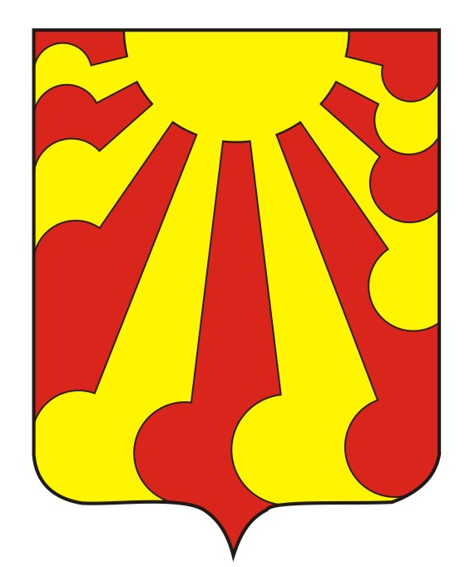
ЧĂВАШ РЕСПУБЛИКИ  КОМСОМОЛЬСКИ РАЙОНĚ  АЛЕКСАНДРОВКА ЯЛ  ПОСЕЛЕНИЙĚН  ДЕПУТАТСЕН ПУХĂВĚ  ЙЫШĂНУ  июнен«18»-меше 2018ç.№ 1/69  Александровка ялě |  | ЧУВАШСКАЯ РЕСПУБЛИКА  КОМСОМОЛЬСКИЙ РАЙОН  СОБРАНИЕ ДЕПУТАТОВ  АЛЕКСАНДРОВСКОГО  СЕЛЬСКОГО ПОСЕЛЕНИЯ  РЕШЕНИЕ  «18» июня 2018г. № 1/69  д.Александровка

О досрочном прекращении полномочий депутата
Александровского сельского поселения
Комсомольского района Чувашской Республики
Волкова В.В.

На основании заявления гр.Волкова Владимира Васильевича от 21.05.2018 года о сложении полномочий депутата собрания депутатов Александровского сельского поселения Комсомольского района Чувашской Республики и в соответствии с п. «б» ст.34 Устава Александровского сельского поселения Комсомольского района Чувашской Республики, Собрание депутатов Александровского сельского поселения Комсомольского района Чувашской Республики
р е ш и л о:

1. Прекратить досрочно полномочия депутата Александровского сельского поселения Комсомольского района Чувашской Республики Волкова Владимира Васильевича с 18 июня 2018 года.

2. Представить настоящее решение Собрания депутатов Александровского сельского поселения Комсомольского района Чувашской Республики в Комсомольскую территориальную избирательную комиссию.

Глава Александровского
сельского поселения Л.А.Полякова

